Lab06

CÁC ĐIỀU KHIỂN LIÊN KẾT CƠ SỞ DỮ LIỆU
1. Mục tiêu
- Tạo kết nối CSDL với SQL Server
- Sử dụng các thành phần kết nối CSDL như : SQLDataSource, Access Data Source, XML Data Source, . . .
- Sử dụng các điều khiển GridView, Data List và Repeater để hiển thị dữ liệu
- Cách truyền tham số vào các điều khiển kết nối CSDL
2. Tạo Website mới sử dụng CSDL QLBansach dùng điều khiển kết nối CSDL SQLDataSource và điều khiển trình bày dữ liệu thực hiện các thực hiện các các trang sau:
a. Tạo mới trang DSTacgia.aspx
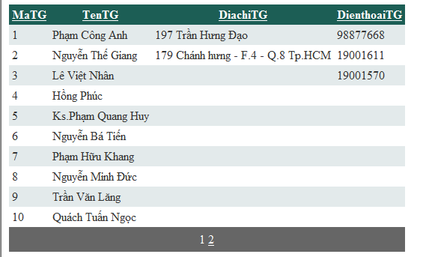
Yêu cầu:
    - Kết quả dữ liệu sắp xếp tăng dần theo MaTG
    - Có tạo phân trang
    - Có chỉ định thuộc tính chop phép xếp theo tất cả các cột
Hướng dẫn
- Tạo mới trang DSTacgia.aspx
  - Tạo điều khiển SQLDataSource
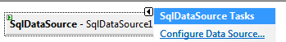
  - Chọn tiếp vào Conigure Data Source
  - Chọn New Connection
  - Khai báo các thông số cho SQLServer và chọn CSDL(QLBansach)
  - Xác định nguồn dữ liệu từ Table Tacgia.
  - Chọn Test Query để kiểm tra kết quả nguồn dữ liệu. ➔ Chọn Finish để hòan thành
- Để trình bày dữ liệu lên trang
  - Tạo Gridview vào trang từ ngăn Data trên Thanh Toolbox
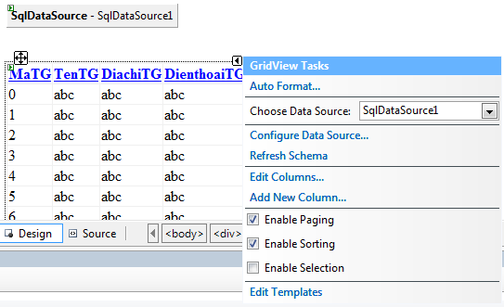
- Chọn Choose DataSource là: SqldataSource1 đã tạo
- Chọn mẫu định dạng lưới: Auto Format
- Để tạo phân trang dữ liệu: Đánh dấu chọn : Enable Paging
- Để cho phép sắp xếp khi click vào tiêu đề cột đánh dấu chọn: Enable Sorting
b. Tạo mới trang Nhaxuatban.aspx và trang Sachnhaxuatban.aspx minhọa kết nối CSDL có truyền tham số qua đối tượng Request.QueryString
- Trang NhaXB.aspx
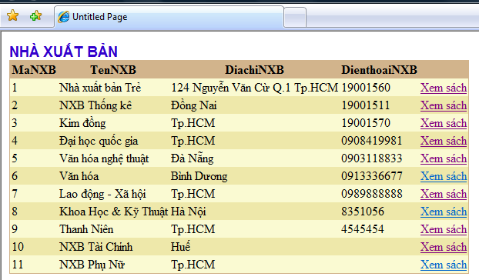
Click vào liên kết Xem sách của 1 nhà xuất bản (VD: Với MaNXB là 2)
- Trang Sachnhaxuatban.aspx sẽ trình bày các sách của Nhà xuất bản tương ứng
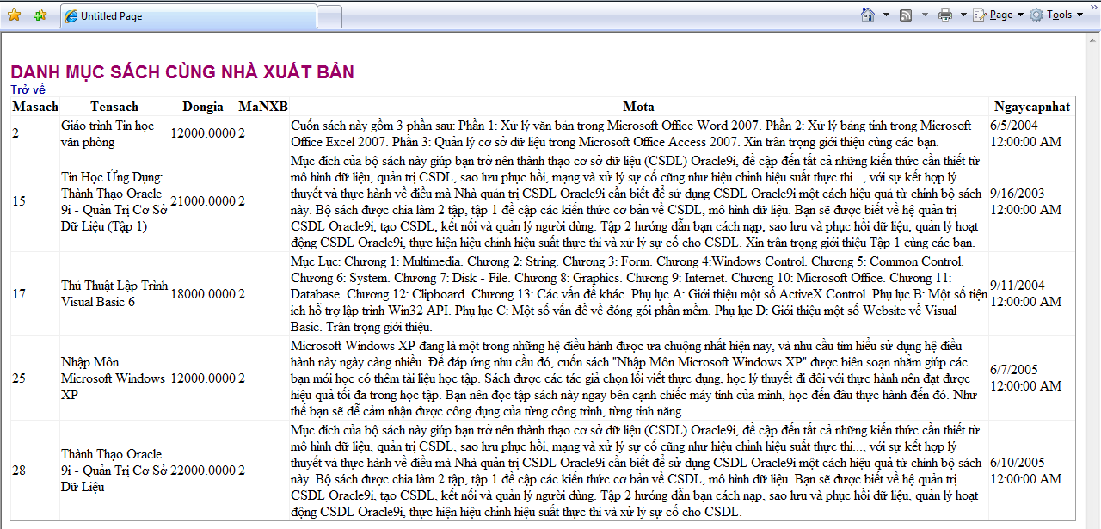
Yêu cầu:
  - Thiết kế trang Nhaxuatban.aspx hiện thị thông tin tất cả nhà xuất bản. Bổ sung 1 cột nội dung dùng điều khiển Hypertext để truyền tham số là MaNXB
  - Thiết kế trang Sachnhaxuatban.aspx dùng đối tượng QueryString tiếp nhận tham số được truyền làm điều kiện cho nguồn dữ liệu liệt các các sách của nhà xúât bản được truyền khi Click vào liên kết từ trang Nhaxuatban.aspx
Hướng dẫn:
- Tạo trang NhaXB.aspx với nguồn dữ liệu là tòan bộ danh mục nhà xúât bản được trình bày trên lưới GridView như sau
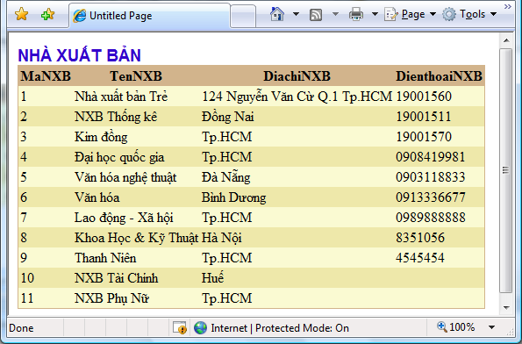
- Điều chỉnh bổ sung và lưới 1 cột liên kết
Chọn Edit Column từ GiridView Task
Thực hiện bổ sung 1 cột dạng HyperLinkField
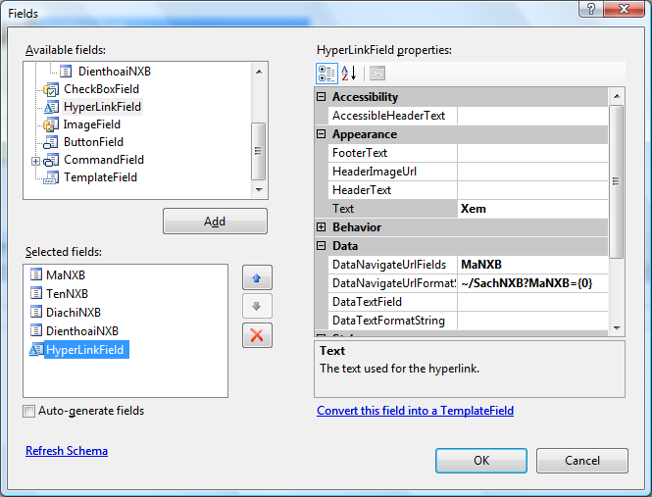
Với các thuộc tính:
    - Text: Xem sách (Nhãn hiện thị trong cột)
    - DataNavigateUrlFields: MaNXB (Giá trị tham số)
    - DataNavigateUrlFormatting: ~/SachNXB.aspx?MaNXB={0}(Địa chỉ trang liên kết kèm tham số),

- Tạo trang Sachnhaxuatban.aspx
  - Chỉ định nguồn dữ liệu
  - Khai báo điều kiện (Where) cho cột MaNXB bằng với tham số là QueryString. Đặt tên QueryStringField là: MaNXB
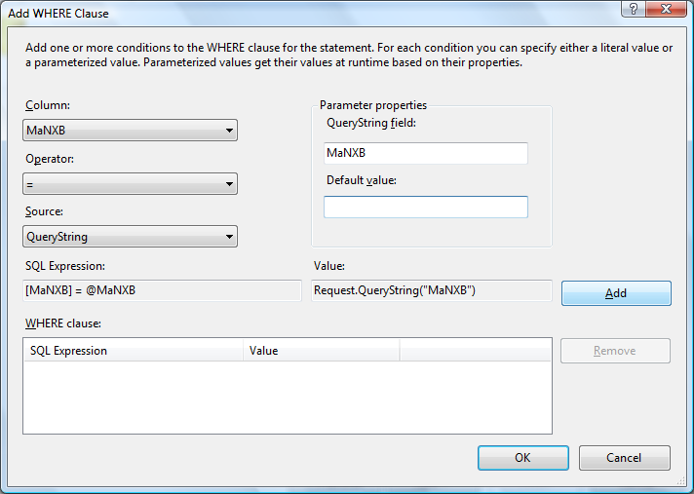
- Định dạng các trang và thi hành xem kết quả
c. Thiết kế trang Lietkesach.aspx sử dụng Điều khiển SQL DataSource và Request.Form
Để lọc dữ liệu trong nguồn dữ liệu theo điều kiện thì giá trị tham số là giá trị trên form.
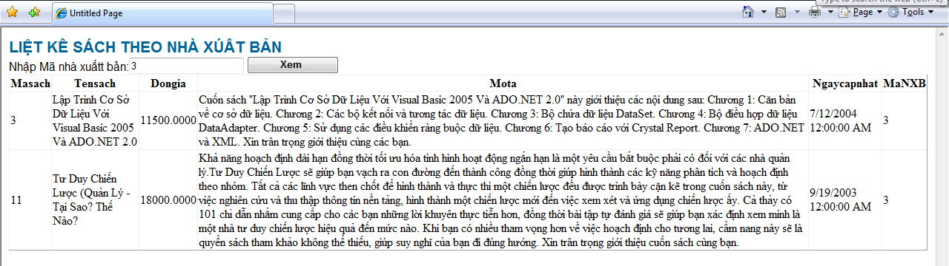
Yêu cầu :
Nhập MaNXB vào textbox Click nút Xem kết quả hiện thị tất cả danh mục các quyển sách có MaNXB là giá trị được nhập vào Textbox MaNXB
Hướng dẫn:
- Tạo trang Lietkesach.aspx gồm:
  - 1 Control Textbox chỉ định thuộc tính ID: MaNXB
  - 1 Button chỉ định thuộc tính PostbackURL: ~/Lietkesach.aspx (Trang đang xem)
  - Tạo SqlDataSource với nguồn dữ liệu từ Table Sach với điều kiện cho nguồn dữ liệu là : MaNXB bằng Với giá trị điều kiện Form field là: MaNXB (tên Textbx trên trang) ➔ Add
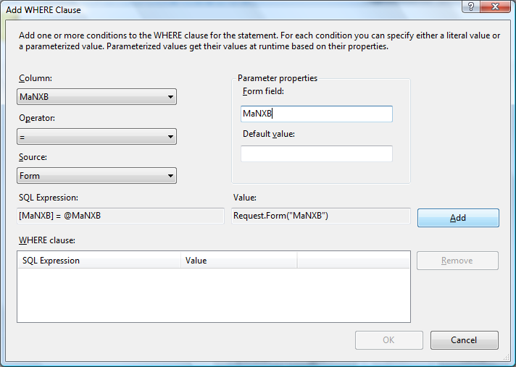
d. Tạo trang Chudesach.aspx sử dụng điều khiển SQL DataSource và điều khiển trình chủ DataComboList
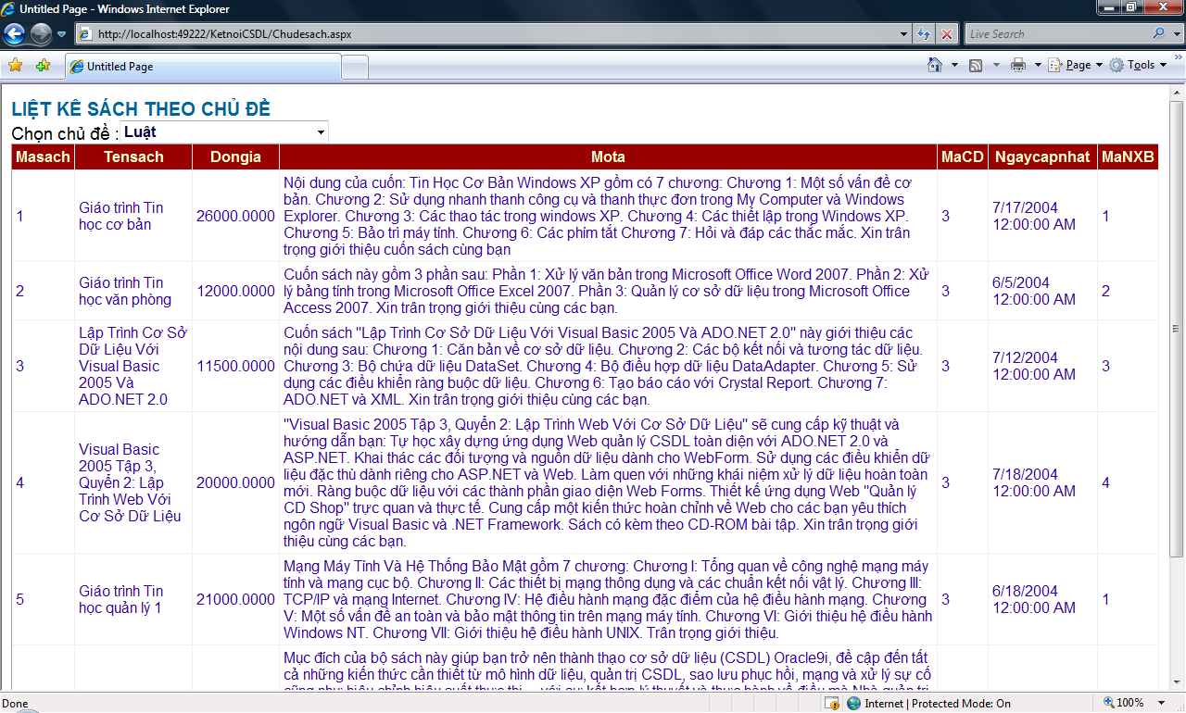
Yêu cầu:
Chọn 1 chủ đề sách từ DropdownList thì các sách tương ứng của chủ đề sẽ hiển thị. Vào GridView
Hướng dẫn:
- Thiết kế Dropdownlist (ddlChude) với nguồn dữ liệu cho từ Table Chude

  - Tạo SQL DataSource (SqlDataSource1) cho DropDownList Với nguồn dữ liệu cho DropDownList là Table Chude
  - Tạo DropDownList vào trang đặt thuộc tính
    - ID: ddlChude
    - DataSourceID: SqlDataSource1
    - DataTextField: TenCD (Field hiện thị)
    - AutoPostBack: True
    - DataValuefield: MaCD (Field giá trị để truyền tham số)
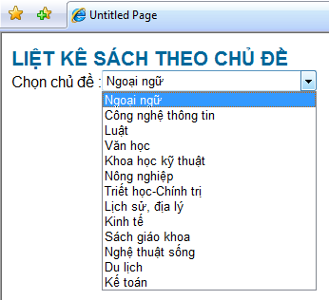
- Tạo GridView (GridView1) Với nguồn dữ liệu từ Table Sach và tham số điều kiện (Where)
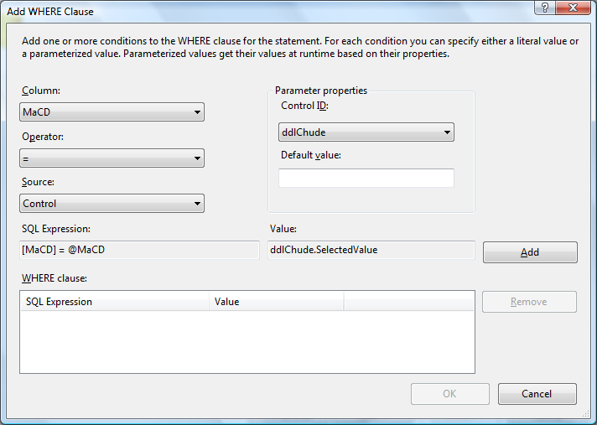
e. Thiết kế trang Sachtheogia.aspx sử dụng điều khiển SQL DataSource để truy cập CSDL SQL Server bằng thủ tục nội tại (Stored Procedure)
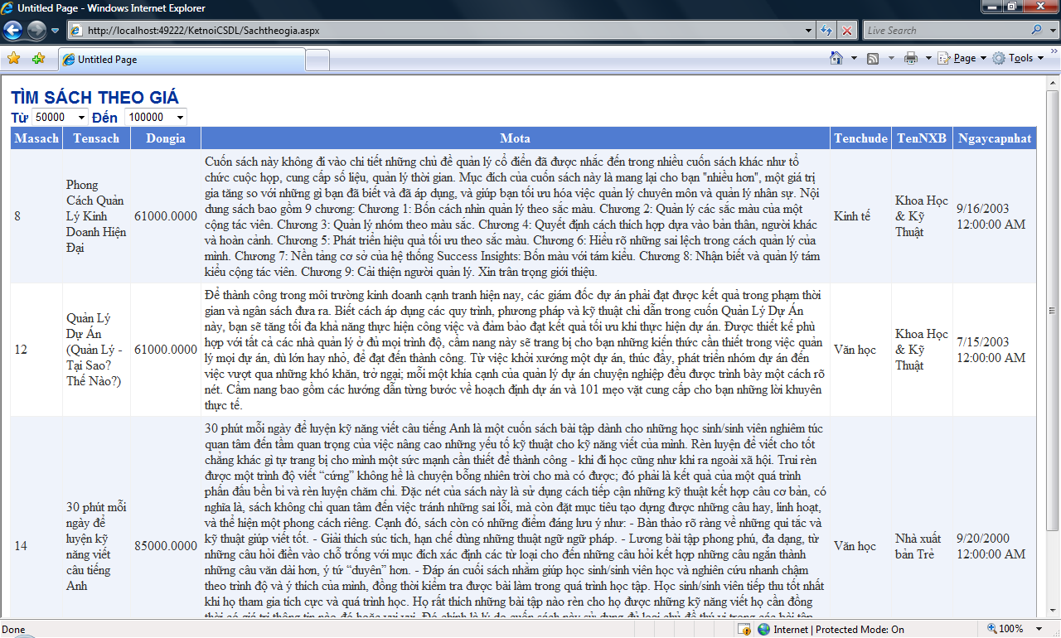Yêu cầu:
- Khi Click chọn Giá từ DropDownList1 và Giá đến DropDownList2 thì các sách thõa điều kiện giá sẽ hiện thị tương ứng vào GridView
Hướng dẫn:
- Trong CSDL SQLServer QLBanSach ta tạo 1 thủ tục (Stored Procedure) Sachtheogia cho phép liệt kê các quyển sách với 2 tham số cho Procedure là Giatu và Giaden.
Use QLBansach
Create Proc Sachtheogia
@Giatu int, @Giaden Int
as
Select Masach, Tensach, Dongia, Mota, Tenchude, TenNXB,Ngaycapnhat
From Sach s, Chude C, Nhaxuatban N
Where C.MaCD=S.MaCD and N.MaNXB=S.MaNXB and
Dongia Between @Giatu and @Giaden
Khi cấu hình Data Source cho điều khiển SqlDataSource
- Ta chọn : Specify a Custom SQL satament or stored procedure
- Và tên Stored Procedure là Sachtheogia
- Xác định giá trị cho tham số của Procedure là từ 2 điều khiển trình chủ DropDownlist1, DropDownList2 tương ứng 2 tham số Giatu và Giaden
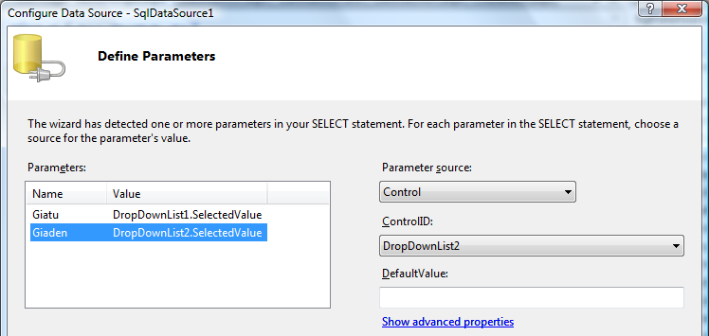
- Tạo trang DanhsachSV.aspx sử dụng điều khiển XML DataSource để kết nối và truy xuất dữ liệu từ tập tin XML
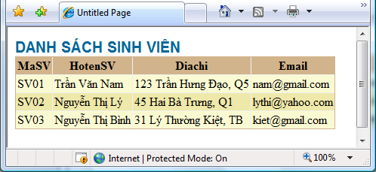
Hướng dẫn:
  - Tạo tập tin DanhsachSV.XML
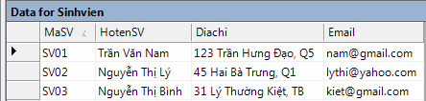
  - Tạo điều khiển XMLDataSource vào trang DanhsachSV.aspx
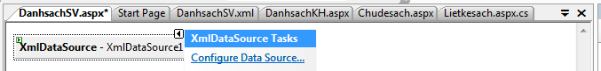
  - Chọn Configure Data Source . . .: Để thực hiện kết nối
  - Chọn nguồn dữ liệu kết nối là tập tin : DanhsachSv.xml
  - Tạo điều khiển lưới Gridview và chỉ định nguồn dữ liệu là XMLDataSource1.

